http://litukraina.kiev.ua/7sklyar.html
ШЕВЧЕНКІВСЬКУ ПРЕМІЮ З ЛІТЕРАТУРИ ОТРИМАЄ
ВАСИЛЬ ШКЛЯР

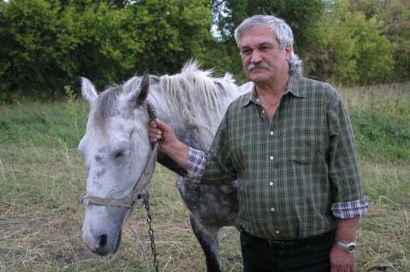
Цьогорічну Шевченківську премію з літератури Комітет з Національної премії України імені Тараса Шевченка присудив письменникові Василю ШКЛЯРЕВІ. У романі «Залишенець» («Чорний Ворон»), який відзначено найвищою літературною нагородою країни, відтворено одну з найдраматичніших і найбільш замовчуваних сторінок вітчизняної історії — боротьбу українських повстанців проти окупаційної влади в 1920-х роках.
Василь Шкляр — автор «Чорного Ворона», «Ключа», «Елементала», які стали справжніми бестселерами, володар багатьох престижних літературних премій (міжнародної — «Спіраль століть», австралійської — «Айстра», вітчизняних — «Золоте перо», Гран-прі «Коронації слова», «Золотий Бабай», «Ярославів Вал»).

